Тесты по географии 7 класс. Тема: "Северная Америка: образ материка"
1. Как называется крайняя южная точка материка Северная Америка?
1) Мыс Мэй
2) Мыс Лукаут
3) Мыс Барроу
4) Мыс Марьято
2. Как называется крайняя западная точка материка Северная Америка?
1) Мыс Бланко
2) Мыс Кейп-Энн
3) Мыс Принца Уэльского
4) Мыс Хаттерас
3. Какой прилегающий к Северной Америке остров является самым крупным в мире?
1) Гаити
2) Гренландия
3) Куба
4) Виктория
4. Площадь Северной Америки с островами составляет…
1) 22,7 млн км²
2) 24,2 млн км²
3) 25,8 млн км²
4) 27,3 млн км²
5. Какой пролив отделяет Северную Америку от Евразии?
1) Берингов пролив
2) Пролив Дрейка
3) Магелланов пролив
4) Пролив Ла-Манш
6. Какой перешеек объединяет Северную и Южную Америку?
1) Сувалский
2) Перекопский
3) Панамский
4) Суэцкий
7. Какая гора является высочайшей точкой Северной Америки?
1) Уитни
2) Орисаба
3) Денали
4) Мак-Кинли
8. Какая горная цепь проходит по всей западной границе Северной Америки?
1) Каскадные горы
2) Сьерра-Невада
3) Скалистые горы
4) Кордильеры
9. Какой максимальной высоты достигают древние горы Аппалачи?
1) 1000 м
2) 1500 м
3) 2000 м
4) 2500 м
тест 10. Сколько климатических поясов пересекает Северную Америку?
1) 7
2) 6
3) 5
4) 4
11. Куда в основном направляются господствующие ветра Северной Америки?
1) На север и юг
2) На север
3) На юг и восток
4) На запад
12. Какие районы Северной Америки наиболее торнадоопасны?
1) Северные районы
2) Центральные районы
3) Западные районы
4) Восточные районы
13. Какое место по доле площади, занятой озерами, среди всех континентов занимает Северная Америка?
1) 1
2) 2
3) 3
4) 4
14. Какое озеро является остатком древнего ледникового озера?
1) Онтарио
2) Виннипег
3) Большое Невольничье
4) Большое Соленое
15. Площадь озера Верхнее, являющегося вторым в мире по площади, составляет…
1) 55 тыс. км²
2) 64 тыс. км²
3) 76 тыс. км²
4) 82 тыс. км²
16. Какой известный водопад Северной Америки изображен на фотографии?
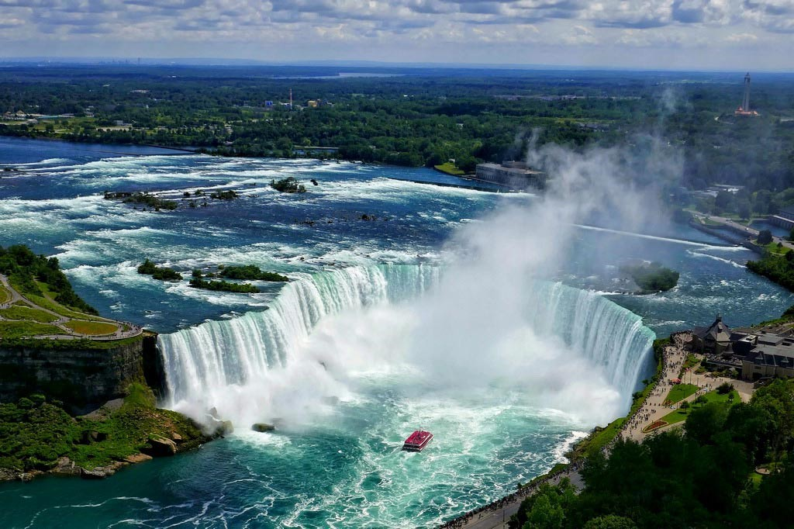
1) Водопады Йосемити
2) Ниагарский водопад
3) Водопад Анхель
4) Водопад Джог

